**ΠΑΝΕΛΛΑΔΙΚΕΣ ΕΞΕΤΑΣΕΙΣ**

**Γ’ ΤΑΞΗΣ ΗΜΕΡΗΣΙΟΥ ΓΕΝΙΚΟΥ ΛΥΚΕΙΟΥ**

**ΤΕΤΑΡΤΗ 16 ΙΟΥΝΙΟΥ 2021**

**ΕΞΕΤΑΖΟΜΕΝΟ ΜΑΘΗΜΑ: ΒΙΟΛΟΓΙΑ ΠΡΟΣΑΝΑΤΟΛΙΣΜΟΥ**

**ΘΕΜΑ Α**

Να γράψετε στο τετράδιό σας τον αριθμό καθεμιάς από τις παρακάτω ημιτελείς προτάσεις **Α1** έως **Α5** και δίπλα το γράμμα που αντιστοιχεί στη λέξη ή στη φράση, η οποία συμπληρώνει σωστά την ημιτελή πρόταση.

**Α1.** Η μελαγχρωματική ξηροδερμία

**α.** οφείλεται σε βλάβες στους μηχανισμούς επιδιόρθωσης του DNA.

**β.** είναι μορφή καρκίνου.

**γ.** έχει ως αποτέλεσμα το ρετινοβλάστωμα.

**δ.** οφείλεται σε μετατροπή πρωτο-ογκογονιδίου σε ογκογονίδιο.

**Μονάδες 5**

**Α2.** Ο αριθμός των αλληλόμορφων γονιδίων που είναι υπεύθυνα για τη σύνθεση του παράγοντα VIII και βρίσκονται σε έναν ανθρώπινο γαμέτη αρσενικού ατόμου είναι

**α.** ένα.

**β.** κανένα.

**γ.** ένα ή κανένα.

**δ.** δύο.

**Μονάδες 5**

**Α3.** Ένζυμο που συνδέει δεοξυριβονουκλεοτίδια με 3´- 5´ φωσφοδιεστερικό δεσμό αποτελεί η

**α.** DNA ελικάση.

**β.** RNA πολυμεράση.

**γ.** περιοριστική ενδονουκλεάση EcoRI.

**δ.** αντίστροφη μεταγραφάση.

**Μονάδες 5**

**Α4.** Στο οπερόνιο της λακτόζης, ως επαγωγέας της μεταγραφής των δομικών γονιδίων του οπερονίου λειτουργεί

**α.** ο χειριστής.

**β.** η λακτόζη.

**γ.** η γλυκόζη.

**δ.** το ρυθμιστικό γονίδιο.

**Μονάδες 5**

**Α5.** Σε κάθε δίκλωνο μόριο DNA

**α.** η κάθε αλυσίδα έχει μια φωσφορική ομάδα στο ελεύθερο 3´ άκρο της.

**β.** σε κάθε αλυσίδα η φωσφορική ομάδα συνδέεται με την αζωτούχο βάση.

**γ.** και οι δύο αλυσίδες έχουν προσανατολισμό 5´3´.

**δ.** η μία αλυσίδα έχει προσανατολισμό 5´3´ και η άλλη 3´5´.

**Μονάδες 5**

**ΘΕΜΑ Β**

**Β1.** Να αντιστοιχίσετε τις λειτουργίες της **στήλης I** με τον τύπο κυτταρικής διαίρεσης της **στήλης ΙΙ.**

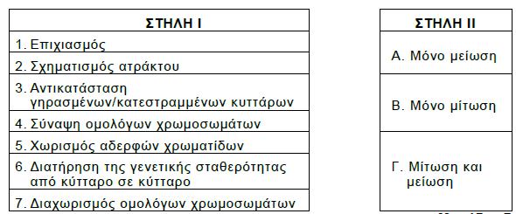

**Μονάδες 7**

**Β2.** Με ποιες τεχνικές γίνεται η διάγνωση της δρεπανοκυτταρικής αναιμίας;

**Μονάδες 6**

**Β3.** Διαθέτουμε δύο (2) στελέχη ενός βακτηρίου. Το στέλεχος Α έχει ανθεκτικότητα στην αμπικιλίνη και το στέλεχος Β έχει ανθεκτικότητα στην πενικιλίνη. Αναμιγνύουμε τα δύο στελέχη και τα μεταφέρουμε σε στερεό θρεπτικό υλικό που περιέχει και τα δύο αντιβιοτικά. Παρατηρούμε την ανάπτυξη ενός μικρού αριθμού αποικιών. Να εξηγήσετε πώς προκύπτουν οι αποικίες των βακτηρίων, τα οποία είναι ανθεκτικά και στα δύο αντιβιοτικά.

**Μονάδες 6**

**Β4.** Δίνεται η παρακάτω αλληλουχία αμινοξέων που παράγεται κατά τη μετάφραση ενός γονιδίου ευκαρυωτικού κυττάρου.

NH2-μεθειονίνη-λευκίνη-βαλίνη-αλανίνη-προλίνη-COOH

Γράψτε το αντικωδικόνιο του tRNA που μόλις απομακρύνθηκε από το ριβόσωμα, τη στιγμή που το tRNA που μεταφέρει το αμινοξύ βαλίνη, προσδένεται σε αυτό (μονάδα 1). Δικαιολογήστε την απάντησή σας (μονάδες 5).

Δίνεται η αντιστοίχιση κωδικονίων και αμινοξέων

λευκίνη 🡪 CUU

βαλίνη 🡪 GUC

αλανίνη 🡪 GCC

προλίνη 🡪 CCA

**Μονάδες 6**

**ΘΕΜΑ Γ**

Δίνεται τμήμα DNA (Εικόνα 1) που αποτελεί μισή θηλιά αντιγραφής. Απέναντι από τα υπογραμμισμένα νουκλεοτίδια θα τοποθετηθούν πρωταρχικά τμήματα.

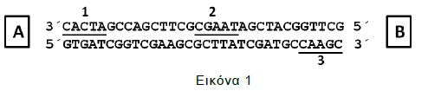

Το τμήμα αυτό αντιγράφεται σε περιβάλλον που περιέχει όλα τα κατάλληλα νουκλεοτίδια. Τα ριβονουκλεοτίδια με ουρακίλη (U) και τα δεοξυριβονουκλεοτίδια με γουανίνη (G) είναι ραδιενεργά.

**Γ1.** Σε ποια θέση Α ή Β βρίσκεται η θέση έναρξης της αντιγραφής (μονάδες 2) και ποιο από τα πρωταρχικά τμήματα τοποθετείται πρώτο στην ασυνεχή αλυσίδα (μονάδες 2); Δεν απαιτείται αιτιολόγηση.

**Μονάδες 4**

**Γ2.** Πόσα ραδιενεργά νουκλεοτίδια ενσωματώνει το πριμόσωμα κατά τη διάρκεια της αντιγραφής του παραπάνω τμήματος και πόσα η DNA πολυμεράση κατά την επιμήκυνση των πρωταρχικών τμημάτων (μονάδες 2); Αιτιολογήστε την απάντησή σας (μονάδες 2).

**Μονάδες 4**

**Γ3.** Πόσα ραδιενεργά νουκλεοτίδια περιέχονται μετά την ολοκλήρωση της αντιγραφής του παραπάνω τμήματος DNA (μονάδες 2); Αιτιολογήστε την απάντησή σας (μονάδες 4).

**Μονάδες 6**

**Γ4.** Δίνονται τα πλασμίδια Α και Β (εικόνα 2). Να γράψετε ποιο από τα δύο πλασμίδια είναι κατάλληλο ως φορέας κλωνοποίησης (μονάδα 1) και να δικαιολογήσετε την απάντησή σας (μονάδες 4).

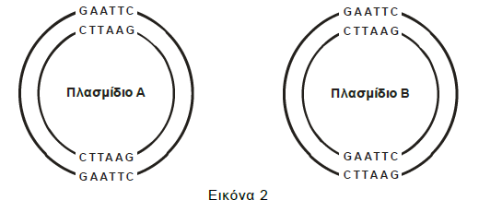

**Μονάδες 5**

**Γ5.** Το τμήμα DNA της εικόνας 3 κωδικοποιεί ένα πενταπεπτίδιο που λειτουργεί ως ένζυμο. Το τμήμα αυτό κόβεται από την περιοριστική ενδονουκλεάση EcoRI.

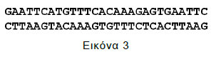

Το τμήμα με τα μονόκλωνα άκρα που προκύπτει από τη δράση της EcoRI εισάγεται με το σωστό προσανατολισμό σε πλασμίδιο (Εικόνα 4) που έχει μια θέση αναγνώρισης από την περιοριστική ενδονουκλεάση EcoRI και είναι κατάλληλο ως φορέας κλωνοποίησης.

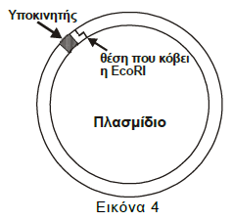

Στην περιοχή του πλασμιδίου που εισάγεται το γονίδιο, δημιουργείται η παρακάτω αλληλουχία (Εικόνα 5)

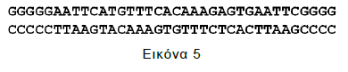

Να γράψετε μια πιθανή αλληλουχία 14 νουκλεοτιδίων που να μπορεί να λειτουργήσει ως ανιχνευτής και να ανιχνεύει το γονίδιο μόνο αν έχει τοποθετηθεί με τον σωστό προσανατολισμό (μονάδα 1) και να δικαιολογήσετε την απάντησή σας (μονάδες 5).

**Μονάδες 6**

**ΘΕΜΑ Δ**

Ο Κώστας και η Ελένη είναι υγιείς ως προς την ομοκυστινουρία. Ο πατέρας του Κώστα (παππούς 1) και η μητέρα της Ελένης (γιαγιά 2) πάσχουν από την ασθένεια, ενώ η μητέρα του Κώστα (γιαγιά 1) και ο πατέρας της Ελένης (παππούς 2) είναι φορείς της ασθένειας. Η ομοκυστινουρία κληρονομείται με αυτοσωμικό υπολειπόμενο τύπο κληρονομικότητας και το υπεύθυνο γονίδιο βρίσκεται στο 21ο χρωμόσωμα.

**Δ1.** Ο Κώστας και η Ελένη αποκτούν ένα αγόρι, τον Νίκο, που πάσχει από ομοκυστινουρία. Να γράψετε ποιος είναι ο ελάχιστος αριθμός χρωμοσωμάτων που έχει κληρονομήσει ο Νίκος από τον πατέρα του πατέρα του (παππούς 1) (μονάδα 1). Να αιτιολογήσετε την απάντησή σας (μονάδες 4).

**Μονάδες 5**

**Δ2.** Ο Κώστας και η Ελένη αποκτούν και δεύτερο παιδί, τη Μαρία, που πάσχει από σύνδρομο Down (τρισωμία 21). Η μοριακή ανάλυση DNA στα χρωμοσώματα 21 της Μαρίας έδειξε ότι υπάρχουν τρεις διαφορετικές αλληλουχίες βάσεων. Να εξηγήσετε αν η Μαρία θα πάσχει ή όχι από ομοκυστινουρία.

**Μονάδες 6**

Σε ένα είδος εντόμου τα φτερά είναι είτε κανονικά είτε ατροφικά και οι κεραίες είτε μικρές είτε μεγάλες.

Διασταυρώνεται ένα αρσενικό έντομο με ένα θηλυκό (άτομα πατρικής γενιάς) και προκύπτουν απόγονοι στην πρώτη θυγατρική γενιά (F1). Οι απόγονοι της πρώτης θυγατρικής γενιάς διασταυρώνονται μεταξύ τους και στη δεύτερη θυγατρική γενιά (F2) προκύπτουν οι εξής απόγονοι:

600 θηλυκοί με μικρές κεραίες και κανονικά φτερά

200 θηλυκοί με μικρές κεραίες και ατροφικά φτερά

300 αρσενικοί με μικρές κεραίες και κανονικά φτερά

100 αρσενικοί με μικρές κεραίες και ατροφικά φτερά

300 αρσενικοί με μεγάλες κεραίες και κανονικά φτερά

100 αρσενικοί με μεγάλες κεραίες και ατροφικά φτερά

**Δ3.** Να γράψετε τον τρόπο κληρονομικότητας των δύο χαρακτηριστικών και να δικαιολογήσετε την απάντησή σας.

**Μονάδες 4**

**Δ4.** Να γράψετε τους πιθανούς γονοτύπους των ατόμων της πατρικής και της πρώτης θυγατρικής γενιάς (μονάδες 4) και να δικαιολογήσετε την απάντησή σας (μονάδες 6).

**Μονάδες 10**

Δίνονται ότι:

Το έντομο είναι διπλοειδής ευκαρυωτικός οργανισμός και το φύλο καθορίζεται όπως στον άνθρωπο.

Τα γονίδια βρίσκονται σε διαφορετικά ζεύγη χρωμοσωμάτων.

Δεν απαιτείται η αναγραφή των νόμων του Mendel.